Дәріс №1 тақырыбы: Интеллектуалды деректерді талдау (KDD): теориясы, әдістері және қолданылу аясы

Дәрістің мақсаты: Студенттерге интеллектуалды деректерді талдау (KDD) ұғымын, оның теориялық негіздері мен практикалық қолдану салаларын түсіндіру; деректерді жинау, алдын ала өңдеу және талдау кезеңдерінің мәнін ашу; осы саладағы негізгі әдістер мен құралдарды меңгеруге бағыттау.

Негізгі сұрақтар:
- Интеллектуалды деректерді талдаудың мәні мен мақсаты.
- KDD процесінің негізгі кезеңдері.
- Деректерді алдын ала өңдеу әдістері.
- Машиналық оқыту және статистикалық талдау тәсілдері.
- Интеллектуалды деректерді талдаудың қолдану салалары.
- Қазіргі заманғы үрдістер мен даму бағыттары.

Қысқаша мазмұн (тезистер):
Интеллектуалды деректерді талдау (KDD) — үлкен деректер жиынынан жаңа, пайдалы және бұрын белгісіз білімді автоматты түрде табу процесі.
KDD бірнеше кезеңнен тұрады:
- Деректерді жинау: түрлі көздерден деректер алу және жүйелеу.
- Деректерді алдын ала өңдеу: тазалау, нормализациялау, біріктіру, жетіспейтін мәндерді толтыру.
- Деректерді талдау: статистикалық және машиналық оқыту әдістерін қолдану арқылы заңдылықтарды табу.
- Нәтижелерді бағалау және интерпретациялау: алынған білімнің сапасы мен қолданылу тиімділігін анықтау.
Қолдану салалары: бизнес, медицина, қаржы, өндіріс, мемлекеттік басқару, ақылды қалалар, т.б.
Машиналық оқыту әдістері: жіктеу, регрессия, кластерлеу, ассоциациялық ережелерді табу.
Қазіргі трендтер: Big Data, Deep Learning, жасанды интеллект, бұлттық технологиялар мен IoT интеграциясы.

Кіріспе
Интеллектуалды деректерді талдау (Интеллектуалды аналитика немесе KDD — Knowledge Discovery in Data – Деректердегі білімді ашу) — бұл үлкен көлемдегі деректерден құнды, бұрын белгісіз, пайдалы және түсінікті білім мен ақпаратты алу үшін әртүрлі әдістер мен техникаларды қолданудың кешенді процесі.
Бұл әдіснама адамның танымдық қабілетін қолданбай-ақ, деректерден автоматты түрде ақпарат алу мен оларды болжау үшін математикалық, статистикалық әдістерді, сондай-ақ машиналық оқыту алгоритмдерін пайдаланады. Интеллектуалды деректерді талдаудың негізгі мақсаты — үлкен көлемдегі деректер жиынтығынан белгісіз үлгілерді, заңдылықтарды және өзара байланыстарды анықтау, бұл ақыр соңында дұрыс, негізделген шешім қабылдауға көмектесетін білім шығаруға әкеледі.
KDD процесінің негізгі сатылары (бұл Data Mining — Деректерді өндіруді қамтиды):
Деректерді жинау (Data Gathering): Қажетті деректерді әртүрлі бастапқы көздерден (транзакциялар, сенсорлар, веб-логтар, әлеуметтік желілер, т.б.) жинау және бастапқы жүйелеу. Деректерді алдын ала өңдеу (Data Preprocessing): Деректерді тазалау, трансформациялау, құрылымдау және қайта өңдеу, талдауға дайын күйге келтіру. Деректерді талдау (Data Analysis/Data Mining): Арнайы алгоритмдерді қолдану арқылы ақпаратты сараптау, жасырын үлгілерді табу және нәтижелерді тексеру. Білімді бағалау және интерпретациялау (Evaluation and Interpretation): Талдаудан алынған нәтижелерді бағалау, олардың маңыздылығын және қолдануға жарамдылығын тексеру, және олар негізінде маңызды қорытындылар шығару.

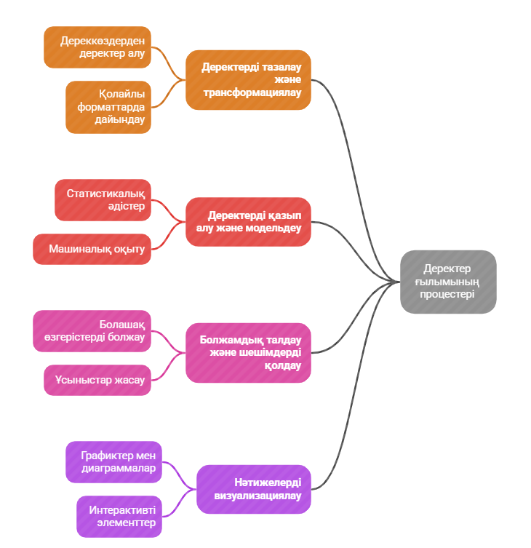
1.1 сурет Дереккөздерден дерек жинау
Бұл үдеріс деректердің үлкен көлемін тиімді пайдалануға, ақпараттық активтердің құнын арттыруға және оны болжау мен шешімдер қабылдау үшін пайдалану қабілетін айтарлықтай арттыруға мүмкіндік береді.
Қолдану салалары және қазіргі жағдайы
Интеллектуалды деректерді талдау қазіргі заманда әлемдік деңгейдегі көптеген салаларда кеңінен қолданылып, үлкен сұранысқа ие болып отыр. Big Data технологияларының және есептеу қуаттылығының дамуы бұл әдістердің қолданылу ауқымын кеңейтті.

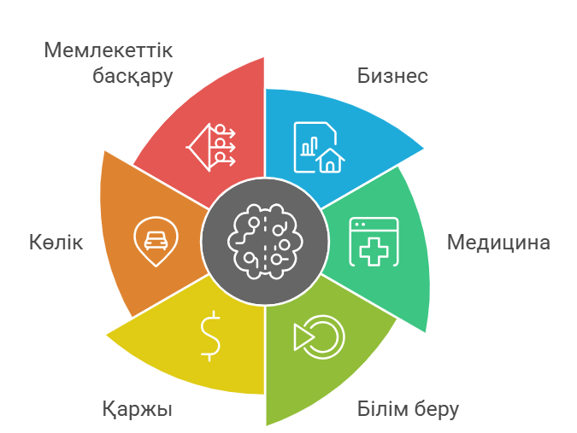
1.2 сурет Мысалдар мен Бағыттар

Интеллектуалды деректерді талдау әдістерінің негізгі қолданылу салалары:
Бизнес және маркетингте компаниялар клиенттердің сатып алу тарихы, шолулары және әлеуметтік желілердегі белсенділігі негізінде олардың қажеттіліктерін түсінеді (клиент мінез-құлқын талдау (Customer Behavior Analysis)).
Қай тұтынушылардың бәсекелестерге кету ықтималдығы жоғары екенін анықтауы керек (тұтынушылардың кетуін болжау (Churn Prediction)).
Клиенттің алдыңғы таңдауларына сүйене отырып, оған тиісті өнімдер мен қызметтерді ұсынуы керек (ұсыныс жүйелері (Recommendation Systems)). Мысалы, Amazon немесе Netflix жүйелері.
Нарық сұранысы мен бәсекелестікке байланысты өнім бағасын динамикалық түрде реттеуі керек (бағаларды оңтайландыру (Pricing Optimization):).
Денсаулық сақтауда:
- Медициналық кескіндерді (рентген, МРТ) талдау және пациенттердің электронды медициналық жазбалары (ЭМЖ) негізінде ауруларды, әсіресе қатерлі ісіктерді ерте кезеңде анықтау.
- Пациенттің жеке генетикалық деректері мен денсаулық тарихына сәйкес келетін ең тиімді емдеу жоспарын таңдау.
- Деректерді талдау арқылы жұқпалы аурулардың таралу тенденцияларын анықтау және денсаулық сақтау жүйесін алдын ала дайындау.
Қаржы саласы
- Банк транзакцияларындағы және несиелік операциялардағы әдеттен тыс үлгілерді анықтау арқылы алаяқтық әрекеттерді болдырмау.
- Клиенттердің қаржылық деректерін талдау негізінде несие қайтару қабілеттілігін дәл бағалау.
- Акциялар, валюталар және басқа да қаржылық құралдардың құнын болжау үшін уақыттық қатарларды талдау.
Өндіріс және логистика
- Сенсорлық деректерді талдау арқылы өндірістік жабдықтардың жұмысын бақылау және тиімділікті арттыру.
- Құрал-жабдықтардың істен шығу ықтималдығын алдын ала болжау, бұл күтіп ұстау шығындарын азайтып, тоқтап қалу уақытын қысқартады.
- Тауар ағынын, қоймадағы қорларды және сұранысты дәл болжау.
Мемлекеттік сектор және басқару
- Қылмыстық деректерді және әлеуметтік медиа ақпаратын талдау арқылы қылмыс ошақтарын болжау және полиция ресурстарын тиімді бөлу.
- Көлік қозғалысын, энергия тұтынуды және коммуналдық қызметтерді оңтайландыру.
- Әлеуметтік бағдарламалардың тиімділігін талдау және азаматтардың қажеттіліктерін бағалау.
Интеллектуалды деректерді талдау кең ауқымды қолдану салаларына ие және оның маңызы күн сайын артып келеді. Бұл саладағы жаңа технологиялар мен әдістер, әсіресе Терең оқыту (Deep Learning) және Үлкен деректер (Big Data) инфрақұрылымы, қоғамның және экономиканың дамуына айтарлықтай әсер етуде.

Интеллектуалды деректерді талдаудың кезеңдері.
Интеллектуалды деректерді талдау үдерісі (KDD) өзара тығыз байланысты бірнеше кезеңдерден тұрады. Әр кезең өзінің нақты мақсаты мен міндеттерімен сипатталады және талдау нәтижесінің сапасына тікелей әсер етеді.
Деректерді жинау (Data Acquisition/Selection)
Бұл кезең — кез келген аналитикалық жобаның іргетасы. Деректерді жинау процесі қажетті ақпараттың толықтығын және өзектілігін қамтамасыз етуге бағытталған.
Негізгі міндеттері:
- Дереккөздерді анықтау: Талдау мақсатына сәйкес келетін ішкі және сыртқы дереккөздерді (деректер базалары, файлдар, API, веб-скрапинг, сенсорлық жүйелер, т.б.) анықтау.
- Деректерді таңдау: Жобаның мақсатына сай келетін деректердің тиісті жиынтығын іріктеу. Бұл кезеңде деректердің көлемі емес, оның сапасы мен мазмұны маңызды.
- Деректерді жүйелеу: Әртүрлі форматтағы және құрылымдағы деректерді біріктіру үшін бастапқы схемалар мен құрылымдарды жасау.
- Деректердің сапасын бағалау: Жиналған деректердің толықтығы, дұрыстығы, бірегейлігі және консистенттігі (сәйкестігі) алдын ала тексеріледі.
Деректерді алдын ала өңдеу (Data Preprocessing)
Деректердің көпшілігі бастапқы күйінде "лас" (шулы, қателермен, жетіспейтін мәндермен) болады. Сондықтан, деректерді алдын ала өңдеу — бұл талдаудың дәлдігін арттырудағы шешуші кезең.
Негізгі жұмыстары:
- Деректерді тазалау (Data Cleaning): Бос ұяшықтарды толтыру (орташа мәнмен, медианамен, модамен немесе арнайы модельдермен болжау арқылы) немесе оларды жою. Талдауды бұзуы мүмкін экстремалды мәндерді анықтау және өңдеу. Деректердегі кездейсоқ қателер мен қарама-қайшылықтарды тегістеу.
- Деректерді біріктіру (Data Integration): Әр түрлі дереккөздерден алынған мәліметтерді бір ізге келтіру, бір текті және біртұтас деректер жиынын құру.
- Деректерді түрлендіру (Data Transformation): Әртүрлі шкаладағы деректерді (мысалы, 0-ден 1-ге дейін) бірдей масштабқа келтіру, бұл машиналық оқыту алгоритмдері үшін маңызды. Деректерді кішірейту, мысалы, айлық сату деректерін тоқсандық сату деректеріне біріктіру. Айнымалыларды кодтау: Категориялық айнымалыларды (мысалы, "Ер", "Әйел") сандық форматқа ауыстыру ("1", "0").
- Деректерді кішірейту (Data Reduction): Есептеу уақытын қысқарту және моделдің тиімділігін арттыру үшін маңызды емес айнымалыларды (ерекшеліктерді) жою немесе деректердің көлемін азайту.
Деректерді талдау (Data Mining/Modeling)
Деректерді талдау — бұл KDD үдерісінің негізгі кезеңі, мұнда алдын ала өңделген деректерден жасырын үлгілер мен заңдылықтар шығарылады. Талдау кезеңінде әртүрлі аналитикалық әдістер қолданылады.
Қолданылатын негізгі әдістер:
- Статистикалық талдау. Деректердің негізгі сипаттамаларын, орташа мәндерін, дисперсияларын, корреляцияларын, және бөлу заңдылықтарын зерттеу. Бұл деректер жиыны туралы алғашқы түсінік алуға көмектеседі.
- Машиналық оқыту (Machine Learning). Бұл деректерді талдаудың ең кең таралған және қуатты әдістері. Олар үлгілерді табу және болжам жасау үшін алгоритмдерді қолданады:
- Жіктеу (Classification): Деректер элементін алдын ала анықталған топтардың біріне жатқызу (мысалы, несие алушы "сенімді" немесе "сенімсіз" деп жіктеу).
- Регрессия (Regression): Сандық мәндерді болжау (мысалы, үйдің бағасын немесе температураны болжау).
- Кластерлеу (Clustering): Деректерді ұқсастықтарына қарай топтарға (кластерлерге) бөлу (мысалы, клиенттерді мінез-құлқы бойынша сегменттеу).
- Қауымдастық ережелері (Association Rules): Деректер жиынындағы айнымалылар арасындағы өзара байланыстарды табу (мысалы, "A өнімін сатып алғандар B өнімін де сатып алады").

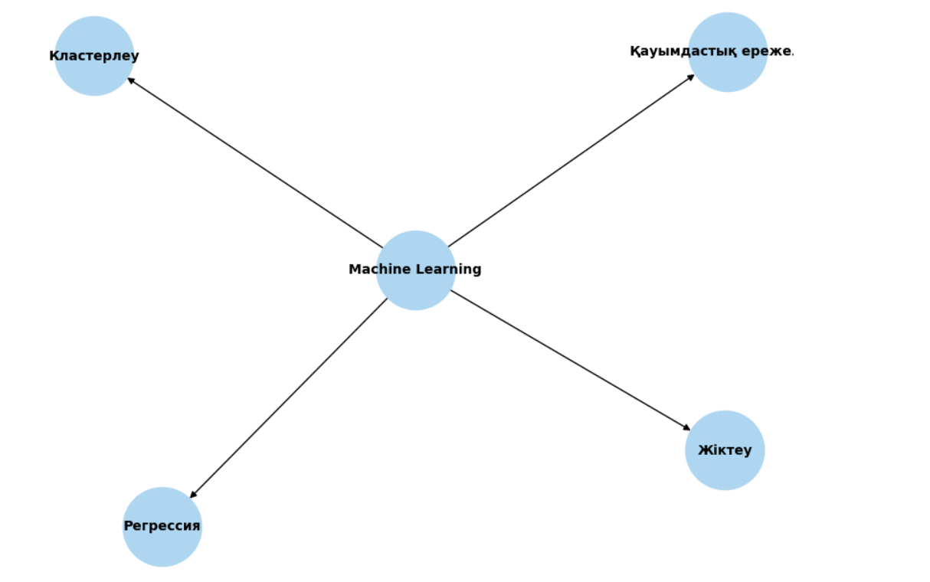
1.3 сурет Машиналық оқыту алгоритмдері

Графикалық визуализация (Data Visualization)
Талдау нәтижелерін адам көзіне оңай түсінікті және көрнекі түрде ұсыну. Диаграммалар, графиктер, жылу карталары (heatmaps) және интерактивті бақылау тақталары (dashboards) арқылы деректердегі үлгілер мен трендтерді жылдам түсінуге болады.
Моделдеу және болжау
Табылған үлгілер мен заңдылықтар негізінде болашақ оқиғаларды немесе деректерді болжау үшін математикалық және есептеу модельдерін құру. Модельдің дәлдігі мен сенімділігін бағалау үшін арнайы метрикалар қолданылады.
Қорытынды
Интеллектуалды деректерді талдау (KDD) қазіргі қоғамдағы ең маңызды және қарқынды дамып келе жатқан ғылыми-технологиялық бағыттардың бірі болып табылады. Ол деректерді ақылды активке айналдыруға мүмкіндік береді, бұл әртүрлі салаларда стратегиялық және тиімді шешімдер қабылдауға көмектеседі. Деректерді жинау, алдын ала өңдеу және талдау кезеңдерінің дұрыс жүргізілуі ақпараттың сапалы, пайдалы және сенімді болуына кепілдік береді.
KDD тек технологиялық құрал ғана емес, сонымен қатар "Деректерге негізделген мәдениетті" (Data-Driven Culture) қалыптастырудың негізі болып табылады. Болашақта, жасанды интеллект, бұлтты есептеулер және IoT (Заттар интернеті) сияқты технологиялардың ықпалымен, интеллектуалды деректерді талдаудың әдістері одан әрі жетіліп, адамзат өмірінің барлық аспектілеріндегі рөлі арта түсетіні сөзсіз. Бұл үдеріс ғылыми зерттеулерден бастап, іскерлік шешімдерді қабылдауға, тіпті мемлекеттік басқаруға дейінгі көптеген салада маңызды рөл атқаруды жалғастырады.

Бақылау сұрақтары:
- KDD ұғымы нені білдіреді және оның негізгі мақсаты қандай?
- Интеллектуалды деректерді талдаудың қандай негізгі кезеңдері бар?
- Деректерді алдын ала өңдеу не үшін қажет?
- Машиналық оқыту әдістерінің KDD процесіндегі рөлі қандай?
- Интеллектуалды деректерді талдаудың қазіргі қолдану салаларын атаңыз.
- Болашақта KDD технологияларының даму бағыттары қандай болуы мүмкін?

Ұсынылатын әдебиеттер:
Han, J., Kamber, M., & Pei, J. (2022). Data Mining: Concepts and Techniques. Morgan Kaufmann Publishers.
Tan, P. N., Steinbach, M., & Kumar, V. (2023). Introduction to Data Mining. Pearson.
Witten, I. H., Frank, E., Hall, M. A., & Pal, C. (2017). Data Mining: Practical Machine Learning Tools and Techniques. Morgan Kaufmann.
Койбагаров А. (2021). Интеллектуалды деректер талдауының негіздері. Алматы: КазҰУ баспасы.
Russell, S., & Norvig, P. (2021). Artificial Intelligence: A Modern Approach. Pearson.

